|  |  |  |
| --- | --- | --- |
| | GUÍA 3.1.3:Guía Ejercicios Resueltos Listas | | |
| Sigla | Asignatura | Experiencia de Aprendizaje |
| FPY1101 | Fundamentos de Programación | EA2: Optimizando el código en Python |
| Tiempo | Modalidad de Trabajo | Indicadores de logro |
| 3 h | Individual | IL 3.1 al IL 3.3 |

|  |
| --- |
| **Código QR con relleno sólido**  **Antecedentes generales** |

## Esta guía tiene como objetivo conocer los aspectos generales en Python

### Ser una guía paso a paso para la construcción de programas en Python

### Todos los ejercicios tienen la solución incluida, pero antes de ver la solución, debes resolver por tu cuenta el ejercicio, de esa manera podrás reforzar y aprender. Las soluciones utilízalas para comparar con tus resultados, tomar nota o simplemente como revisión. debes ser consiente y responsable en tu autoaprendizaje.

### Debate con tu docente las respuestas obtenidas, si tienes dudas, recuerda dar aviso y argumentar, los programas no tienen soluciones únicas, teniendo derivaciones o mecanismos distintos de funcionamiento.

### Esta guía puede ser desarrollada en casa, o guiada por el docente, con el fin de seguir un paso a paso y comprender las explicaciones de la o el docente.

|  |
| --- |
| **Lista con relleno sólido Requerimientos para esta actividad** |

## Para el desarrollo de esta actividad deberás disponer de:

## Computador

## Visual Studio Code

|  |  |
| --- | --- |
| **Inteligencia artificial con relleno sólidoActividad** |  |

**EJERCICIO 1**

Observa y analiza el siguiente código.

#promedioNotas

sw = 1

listaNotas = []

print("Presione 1 para ingresar sus notas")

print("Presione cualquier tecla para salir")

op=int(input("Seleccione opción"))

if(op == 1):

while sw==1:

try:

print("----------------------------------------------------------")

nota=int(input("Incorpore su nota, si desea salir, presione 0: "))

if(nota != 0):

AQUÍ VA EL CÓDIGO FALTANTE

else:

print("Adiós")

sw=0

except:

print("Ingreso Erróneo")

else:

print("Adiós")

|  |  |
| --- | --- |
| Ejercicio | Completar con las sentencias de código, que permitan realizar:  1.- Agregar notas a la lista creada  2.- Muestre por pantalla todas las notas ingresadas  3.- Muestra la cantidad de notas ingresadas  4.- Obtenga el promedio de las notas |
| Solución | listaNotas.append(nota)  print(f"Sus notas cargadas son: {listaNotas}")  print(f"Cantidad de notas cargadas: {len(listaNotas)}")  print(f"Su promedio de notas es: {sum(listaNotas)/len(listaNotas)}") |
| Feedback | #promedioNotas  sw = 1  listaNotas = []  print("Presione 1 para ingresar sus notas")  print("Presione cualquier tecla para salir")  op=int(input("Seleccione opción"))  if(op == 1):  while sw==1:  try:  print("----------------------------------------------------------")  nota=int(input("Incorpore su nota, si desea salir, presione 0: "))  if(nota != 0):  listaNotas.append(nota)  print(f"Sus notas cargadas son: {listaNotas}")  print(f"Cantidad de notas cargadas: {len(listaNotas)}")  print(f"Su promedio de notas es: {sum(listaNotas)/len(listaNotas)}")  else:  print("Adiós")  sw=0  except:  print("Ingreso Erróneo")  else:  print("Adiós") |

**EJERCICIO 2**

Observa y analiza el siguiente código.

#listaSuper

sw = 1

listaSuper = []

valorSuper = []

print("Presione 1 para ingresar los productos del súper")

print("Presione cualquier tecla para salir")

op=int(input("Seleccione opción "))

if(op == 1):

while sw==1:

try:

print("----------------------------------------------------------")

producto=input("Incorpore su producto, para salir, presione 0: ")

if(producto != "0"):

AQUÍ VA EL CÓDIGO FALTANTE

else:

print("Adiós")

sw=0

except:

print("Ingreso Erróneo")

else:

print("Adiós")

|  |  |
| --- | --- |
| Pregunta | Completar con las sentencias de código, que permitan realizar:  1.- Agregar productos a la lista del súper  2.- Muestre mensaje indicado “Incorpore el valor del {producto}:”  3.- Agregue el valor del producto a la lista “valorSuper”  4.- Muestre mensaje indicando “----DETALLE BOLETA-----”  5.- Muestre mensaje indicando los productos comprados  6.- Muestre mensaje indicando la cantidad de productos comprados  7.- Muestre mensaje indicando la suma total de todos los productos |
| Solución | listaSuper.append(producto)  valorProducto=int(input(f"Incorpore el valor del {producto}: "))  valorSuper.append(valorProducto)  print("----DETALLE BOLETA-----")  print(f"Sus productos comprados son: {listaSuper}")  print(f"Cantidad de productos comprados: {len(listaSuper)}")  print(f"Tiene un total de: {sum(valorSuper)}") |
| Feedback | #listaSuper  sw = 1  listaSuper = []  valorSuper = []  print("Presione 1 para ingresar los productos del súper")  print("Presione cualquier tecla para salir")  op=int(input("Seleccione opción "))  if(op == 1):  while sw==1:  try:  print("----------------------------------------------------------")  producto=input("Incorpore su producto, para salir, presione 0: ")  if(producto != "0"):  listaSuper.append(producto)  valorProducto=int(input(f"Incorpore el valor del {producto}: "))  valorSuper.append(valorProducto)  print("----DETALLE BOLETA-----")  print(f"Sus productos comprados son: {listaSuper}")  print(f"Cantidad de productos comprados: {len(listaSuper)}")  print(f"Tiene un total de: {sum(valorSuper)}")  else:  print("Adiós")  sw=0  except:  print("Ingreso Erróneo")  else:  print("Adiós") |

**EJERCICIO 3**

Según la siguiente imagen.

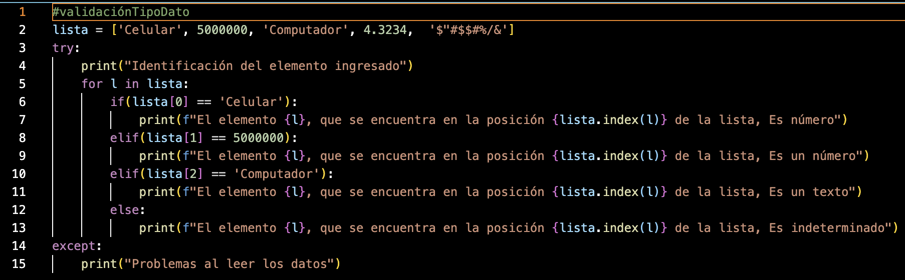

|  |  |
| --- | --- |
| Pregunta | ¿Qué diferencia tiene llamar a la lista como ‘L’ (línea 5, línea 7) versus llamar como ‘lista[0]’ (Línea 6)? |
| Tipo de ejercicio | Alternativa |
| Opción 1 | No hay ninguna diferencia entre ambas formas de llamar a la lista |
| Opción 2 | Una es una lista, y otra es una sentencia de repetición |
| Opción 3  (Correcta) | La primera forma llama por medio de un for al objeto, mientras que la segunda forma, llama al objeto entregando una posición exacta. |
| Opción 4 | Todas las opciones son correctas |
| Feedback | Al llamar una lista del forma “lista[0]”, estamos llamando al objeto que se encuentra en esa posición, cuando llamamos por medio de una sentencia for la lista, abreviando como “l”, es la sentencia for quien va recorriendo la lista posición por posición. La acción de recorrer una lista por medio de un for o while, son más optimas cuando debemos recorrer listas que contienen mucha información. |